Alueprofiili Pieksämäki (Kunnat)
Diakin karttasovellus 2022-02-22 22:59:39
Tämä asiakirja on tuotettu automaattisesti Diakin karttasovelluksen avulla 2022-02-22 22:59:39. Asiakirjan tiedot perustuvat THL:n Sotkanet-indikaattoripalvelun tietoihin, joihin on yhdistetty Tilastokeskuksen tilasto- ja paikkatietoaineistoja. Tarkempaa tieto indikaattoreista ja metodologiasta löydät sovelluksen Lisätietoja-osiosta.
Alueprofiili sisältää aina kaikkien osoittimien tiedot sekä valitulta alueelta että alueen rajanaapureista. Lisäksi alueprofiilissa esitetään kunkin osoittimen korkein ja matalin arvo. Tiedot esitetään taulukkoina, karttakuvioina sekä aikasarjakuvioina, joista näkee kunkin osoittimen kehityksen 2010-luvulla sekä valitulla alueella että sen naapureissa. Raportin lopussa on tiedot pienituloisuudesta ja työttömyydestä kaikilta alueen postinumeroalueilta.
Tässä raportissa tarkastellaan tasolla Kunnat aluetta Pieksämäki. Lisäksi tarkastelussa ovat rajanaapurit: Hankasalmi, Joroinen, Juva, Kangasniemi, Leppävirta, Mikkeli, Pieksämäki, Rautalampi ja Suonenjoki.
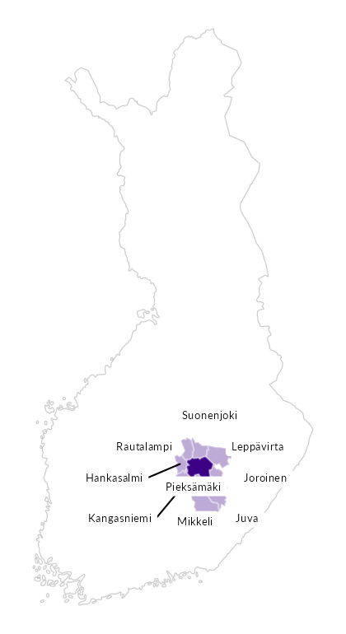

Summamuuttujat
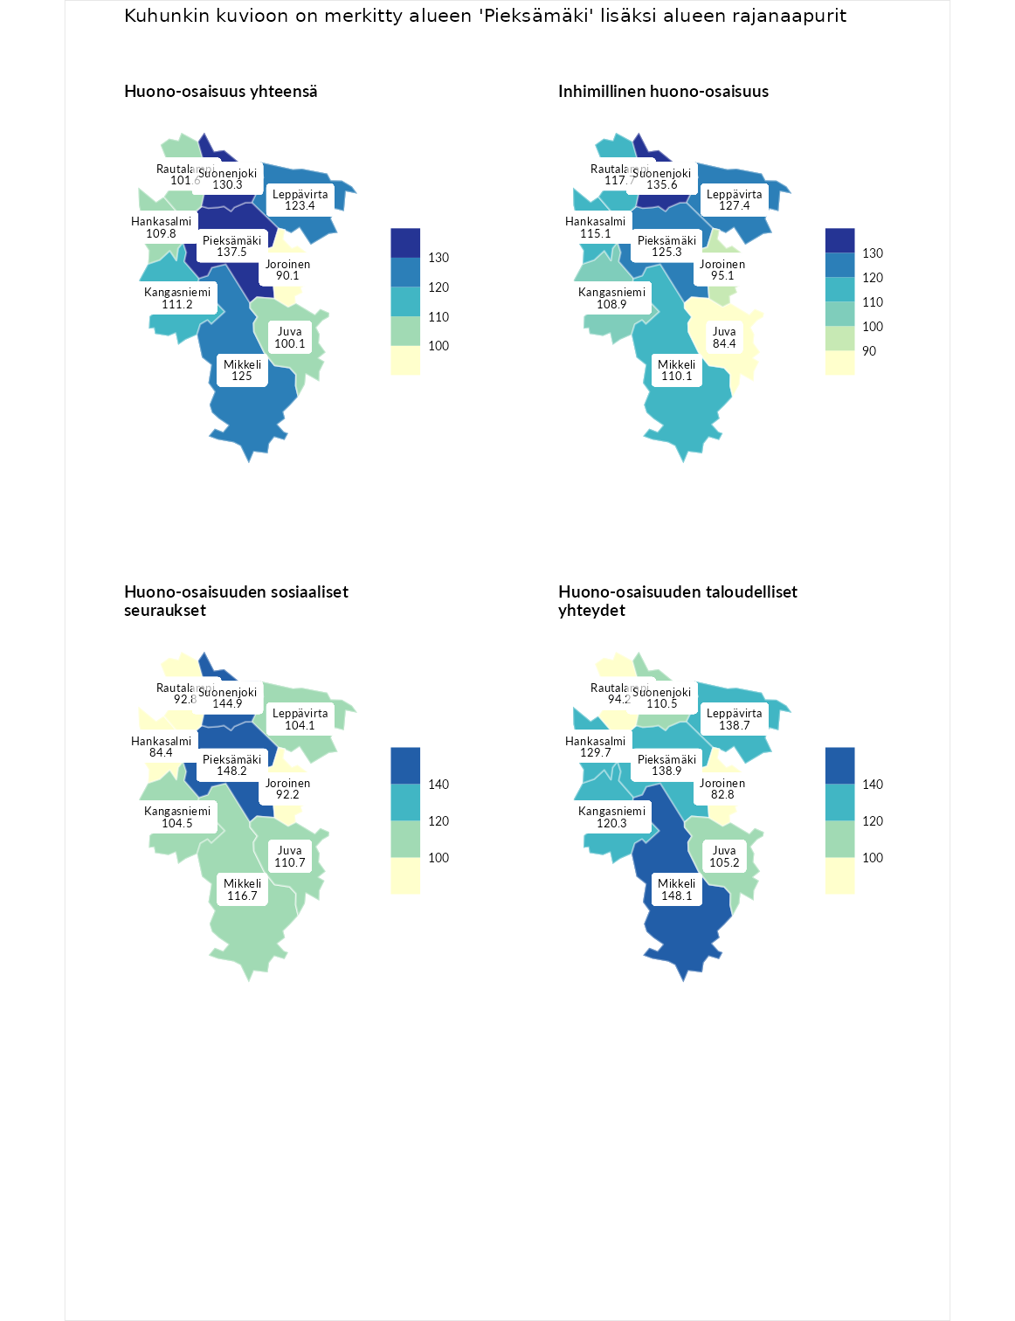

Huono-osaisuus yhteensä
aluenimi | arvo | asema
Tuusniemi (korkein arvo) | 183.4 | 1
Pieksämäki (valittu) | 137.5 | 33
Suonenjoki (naapuri) | 130.3 | 48
Mikkeli (naapuri) | 125.0 | 68
Leppävirta (naapuri) | 123.4 | 76
Kangasniemi (naapuri) | 111.2 | 114
Hankasalmi (naapuri) | 109.8 | 122
Rautalampi (naapuri) | 101.6 | 154
Juva (naapuri) | 100.1 | 163
Joroinen (naapuri) | 90.1 | 204
Luoto (matalin arvo) | 34.3 | 293

Inhimillinen huono-osaisuus
aluenimi | arvo | asema
Outokumpu (korkein arvo) | 180.9 | 1
Suonenjoki (naapuri) | 135.6 | 34
Leppävirta (naapuri) | 127.4 | 48
Pieksämäki (valittu) | 125.3 | 56
Rautalampi (naapuri) | 117.7 | 83
Hankasalmi (naapuri) | 115.1 | 90
Mikkeli (naapuri) | 110.1 | 110
Kangasniemi (naapuri) | 108.9 | 121
Joroinen (naapuri) | 95.1 | 170
Juva (naapuri) | 84.4 | 216
Pedersören kunta (matalin arvo) | 41.0 | 293

Huono-osaisuuden sosiaaliset seuraukset
aluenimi | arvo | asema
Tuusniemi (korkein arvo) | 214.7 | 1
Pieksämäki (valittu) | 148.2 | 15
Suonenjoki (naapuri) | 144.9 | 18
Mikkeli (naapuri) | 116.7 | 90
Juva (naapuri) | 110.7 | 114
Kangasniemi (naapuri) | 104.5 | 136
Leppävirta (naapuri) | 104.1 | 137
Rautalampi (naapuri) | 92.8 | 175
Joroinen (naapuri) | 92.2 | 180
Hankasalmi (naapuri) | 84.4 | 204
Luoto (matalin arvo) | 29.0 | 293

Huono-osaisuuden taloudelliset yhteydet
aluenimi | arvo | asema
Merikarvia (korkein arvo) | 272.3 | 1
Mikkeli (naapuri) | 148.1 | 41
Pieksämäki (valittu) | 138.9 | 56
Leppävirta (naapuri) | 138.7 | 57
Hankasalmi (naapuri) | 129.7 | 80
Kangasniemi (naapuri) | 120.3 | 102
Suonenjoki (naapuri) | 110.5 | 142
Juva (naapuri) | 105.2 | 153
Rautalampi (naapuri) | 94.2 | 191
Joroinen (naapuri) | 82.8 | 222
Pedersören kunta (matalin arvo) | 31.0 | 293
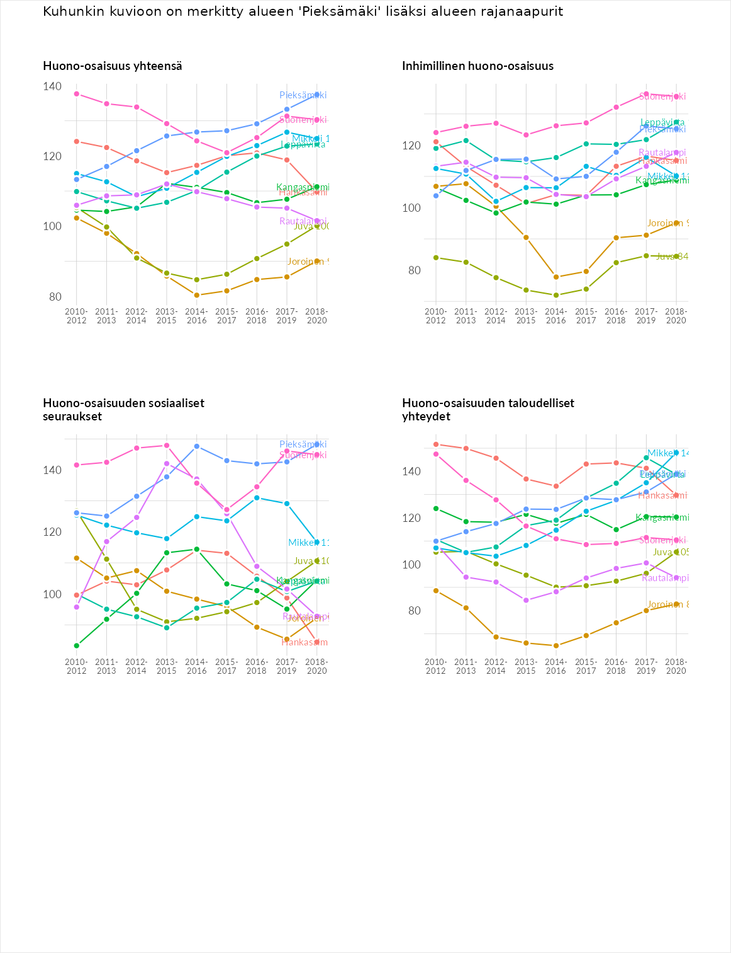

Inhimillinen huono-osaisuus
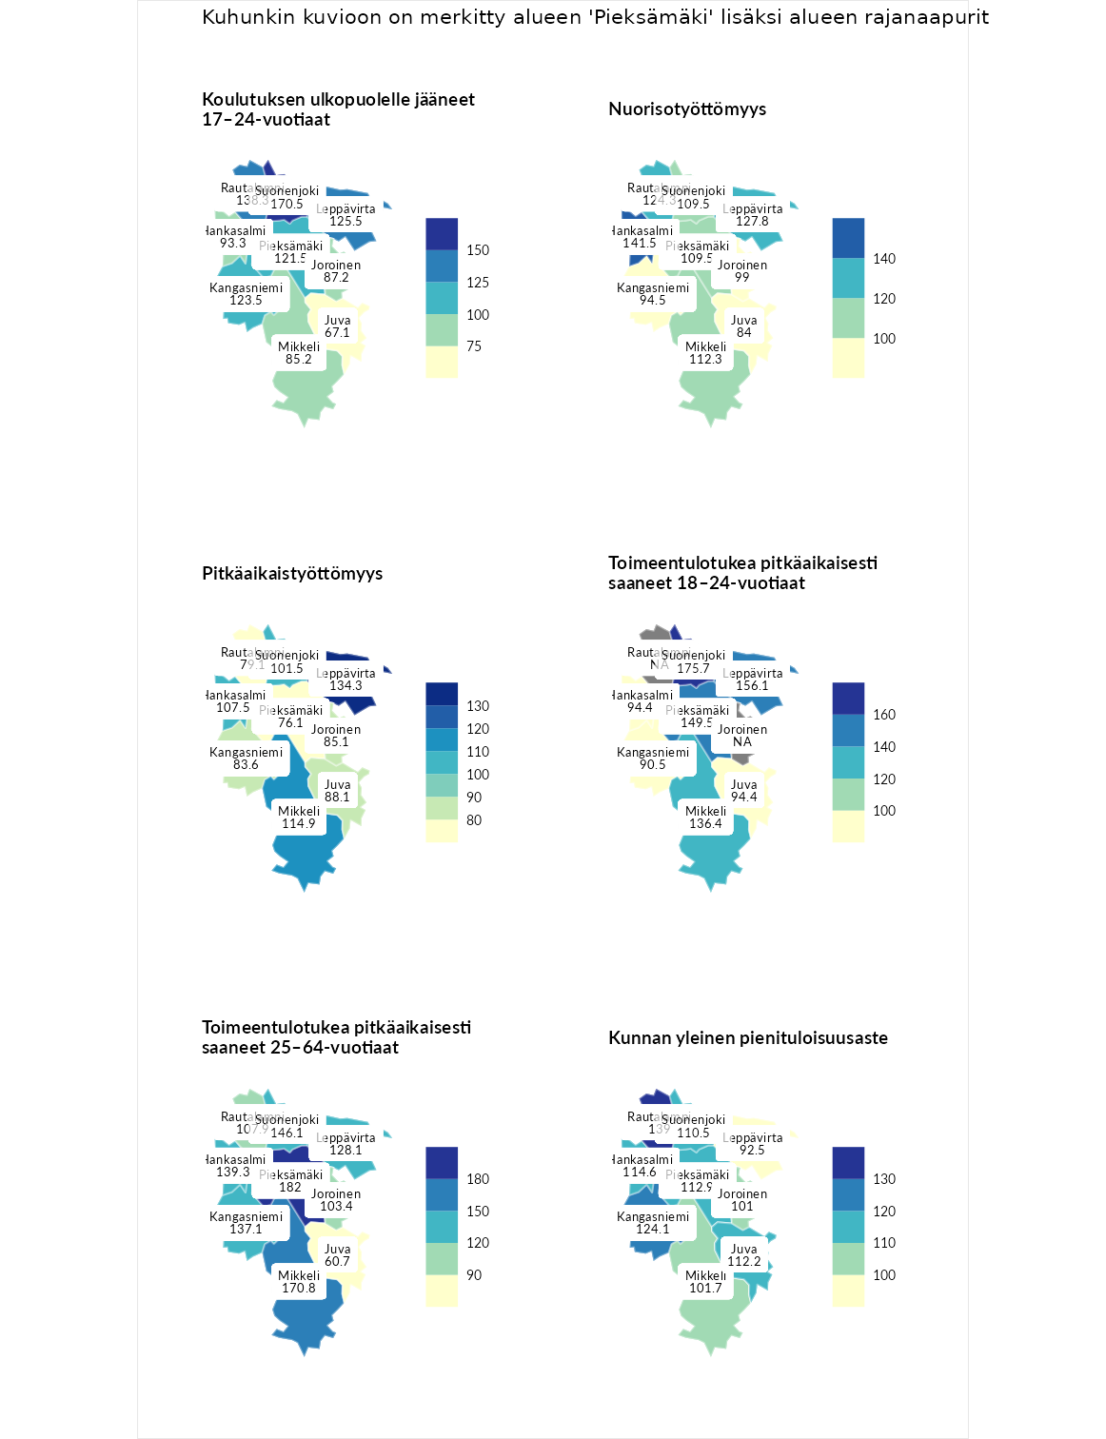

Koulutuksen ulkopuolelle jääneet 17–24-vuotiaat
aluenimi | arvo | asema
Hartola (korkein arvo) | 229.5 | 1
Suonenjoki (naapuri) | 170.5 | 11
Rautalampi (naapuri) | 138.3 | 35
Leppävirta (naapuri) | 125.5 | 53
Kangasniemi (naapuri) | 123.5 | 57
Pieksämäki (valittu) | 121.5 | 67
Hankasalmi (naapuri) | 93.3 | 166
Joroinen (naapuri) | 87.2 | 194
Mikkeli (naapuri) | 85.2 | 207
Juva (naapuri) | 67.1 | 264
Masku (matalin arvo) | 42.3 | 281

Nuorisotyöttömyys
aluenimi | arvo | asema
Kannonkoski (korkein arvo) | 231.0 | 1
Hankasalmi (naapuri) | 141.5 | 32
Leppävirta (naapuri) | 127.8 | 60
Rautalampi (naapuri) | 124.3 | 67
Mikkeli (naapuri) | 112.3 | 95
Suonenjoki (naapuri) | 109.5 | 102
Pieksämäki (valittu) | 109.5 | 103
Joroinen (naapuri) | 99.0 | 143
Kangasniemi (naapuri) | 94.5 | 160
Juva (naapuri) | 84.0 | 199
Luoto (matalin arvo) | 16.3 | 281

Pitkäaikaistyöttömyys
aluenimi | arvo | asema
Ilomantsi (korkein arvo) | 241.8 | 1
Leppävirta (naapuri) | 134.3 | 71
Mikkeli (naapuri) | 114.9 | 108
Hankasalmi (naapuri) | 107.5 | 126
Suonenjoki (naapuri) | 101.5 | 146
Juva (naapuri) | 88.1 | 179
Joroinen (naapuri) | 85.1 | 185
Kangasniemi (naapuri) | 83.6 | 187
Rautalampi (naapuri) | 79.1 | 201
Pieksämäki (valittu) | 76.1 | 210
Paimio (matalin arvo) | 14.9 | 293

Toimeentulotukea pitkäaikaisesti saaneet 18–24-vuotiaat
aluenimi | arvo | asema
Rantasalmi (korkein arvo) | 247.9 | 1
Suonenjoki (naapuri) | 175.7 | 12
Leppävirta (naapuri) | 156.1 | 21
Pieksämäki (valittu) | 149.5 | 27
Mikkeli (naapuri) | 136.4 | 43
Hankasalmi (naapuri) | 94.4 | 90
Juva (naapuri) | 94.4 | 93
Kangasniemi (naapuri) | 90.5 | 104
Kalajoki (matalin arvo) | 27.5 | 166

Toimeentulotukea pitkäaikaisesti saaneet 25–64-vuotiaat
aluenimi | arvo | asema
Kotka (korkein arvo) | 328.1 | 1
Pieksämäki (valittu) | 182.0 | 31
Mikkeli (naapuri) | 170.8 | 38
Suonenjoki (naapuri) | 146.1 | 62
Hankasalmi (naapuri) | 139.3 | 70
Kangasniemi (naapuri) | 137.1 | 76
Leppävirta (naapuri) | 128.1 | 87
Rautalampi (naapuri) | 107.9 | 124
Joroinen (naapuri) | 103.4 | 134
Juva (naapuri) | 60.7 | 236
Närpiö (matalin arvo) | 18.0 | 288

Kunnan yleinen pienituloisuusaste
aluenimi | arvo | asema
Rääkkylä (korkein arvo) | 159.3 | 1
Rautalampi (naapuri) | 139.0 | 13
Kangasniemi (naapuri) | 124.1 | 44
Hankasalmi (naapuri) | 114.6 | 80
Pieksämäki (valittu) | 112.9 | 89
Juva (naapuri) | 112.2 | 95
Suonenjoki (naapuri) | 110.5 | 102
Mikkeli (naapuri) | 101.7 | 138
Joroinen (naapuri) | 101.0 | 142
Leppävirta (naapuri) | 92.5 | 170
Rusko (matalin arvo) | 33.6 | 293
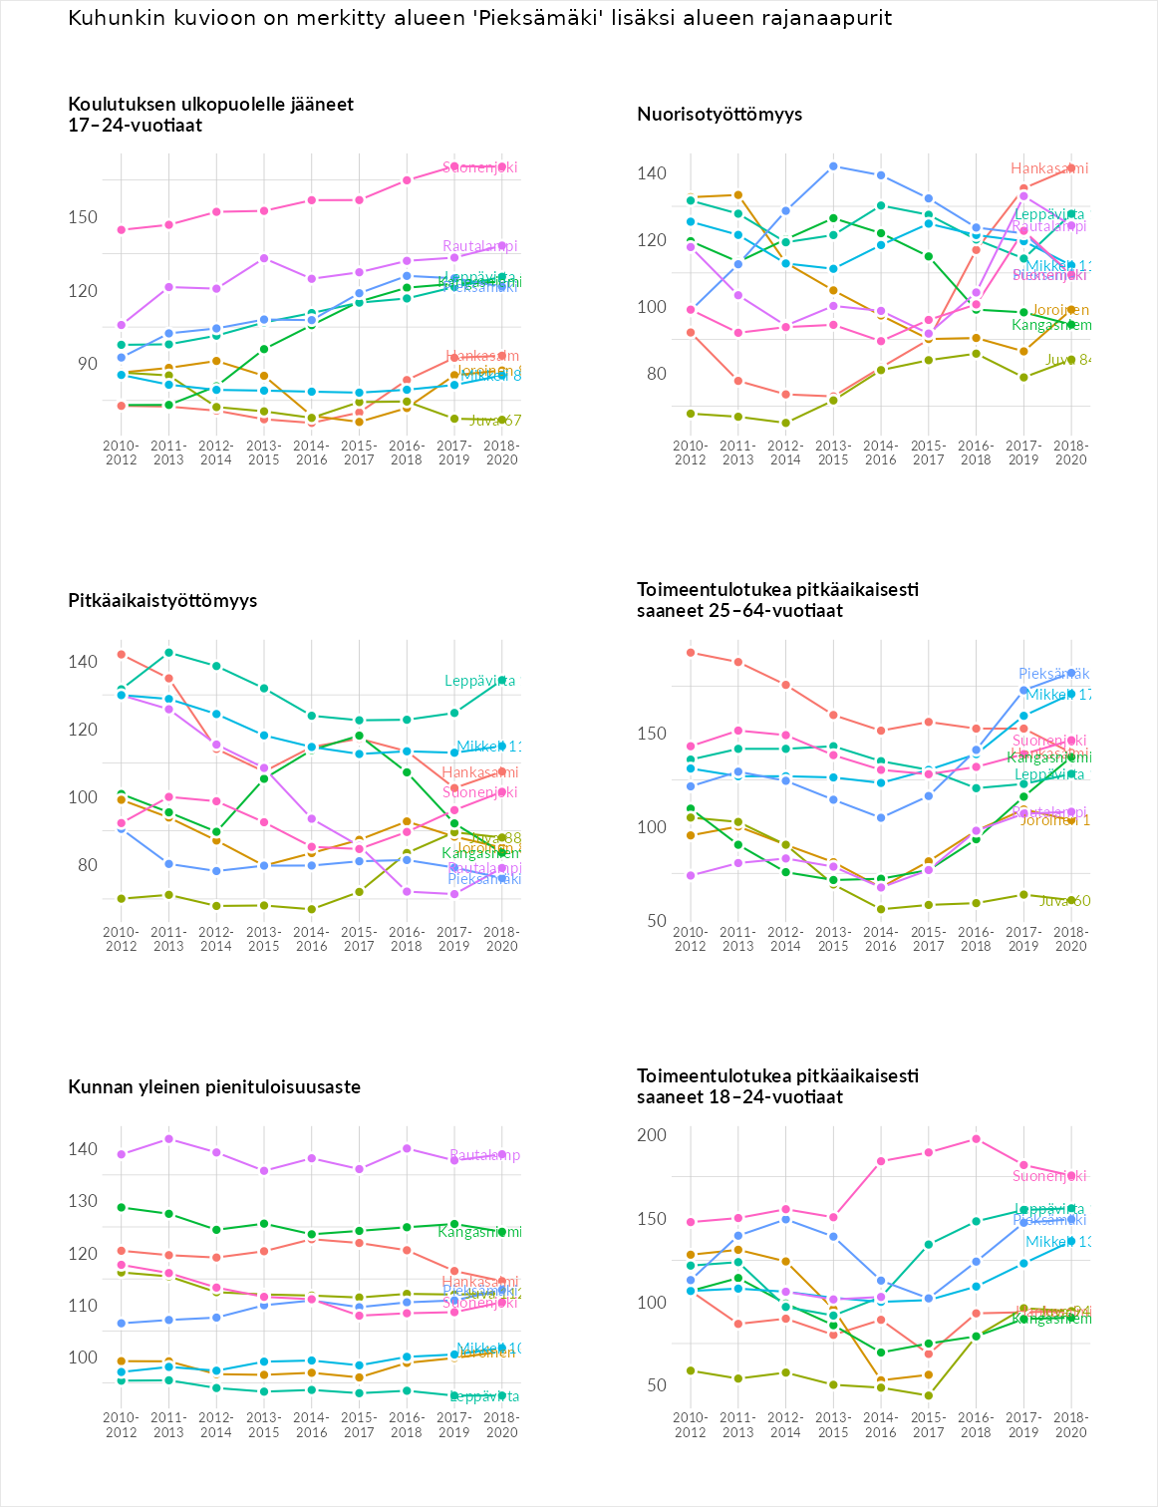

Huono-osaisuuden sosiaaliset seuraukset
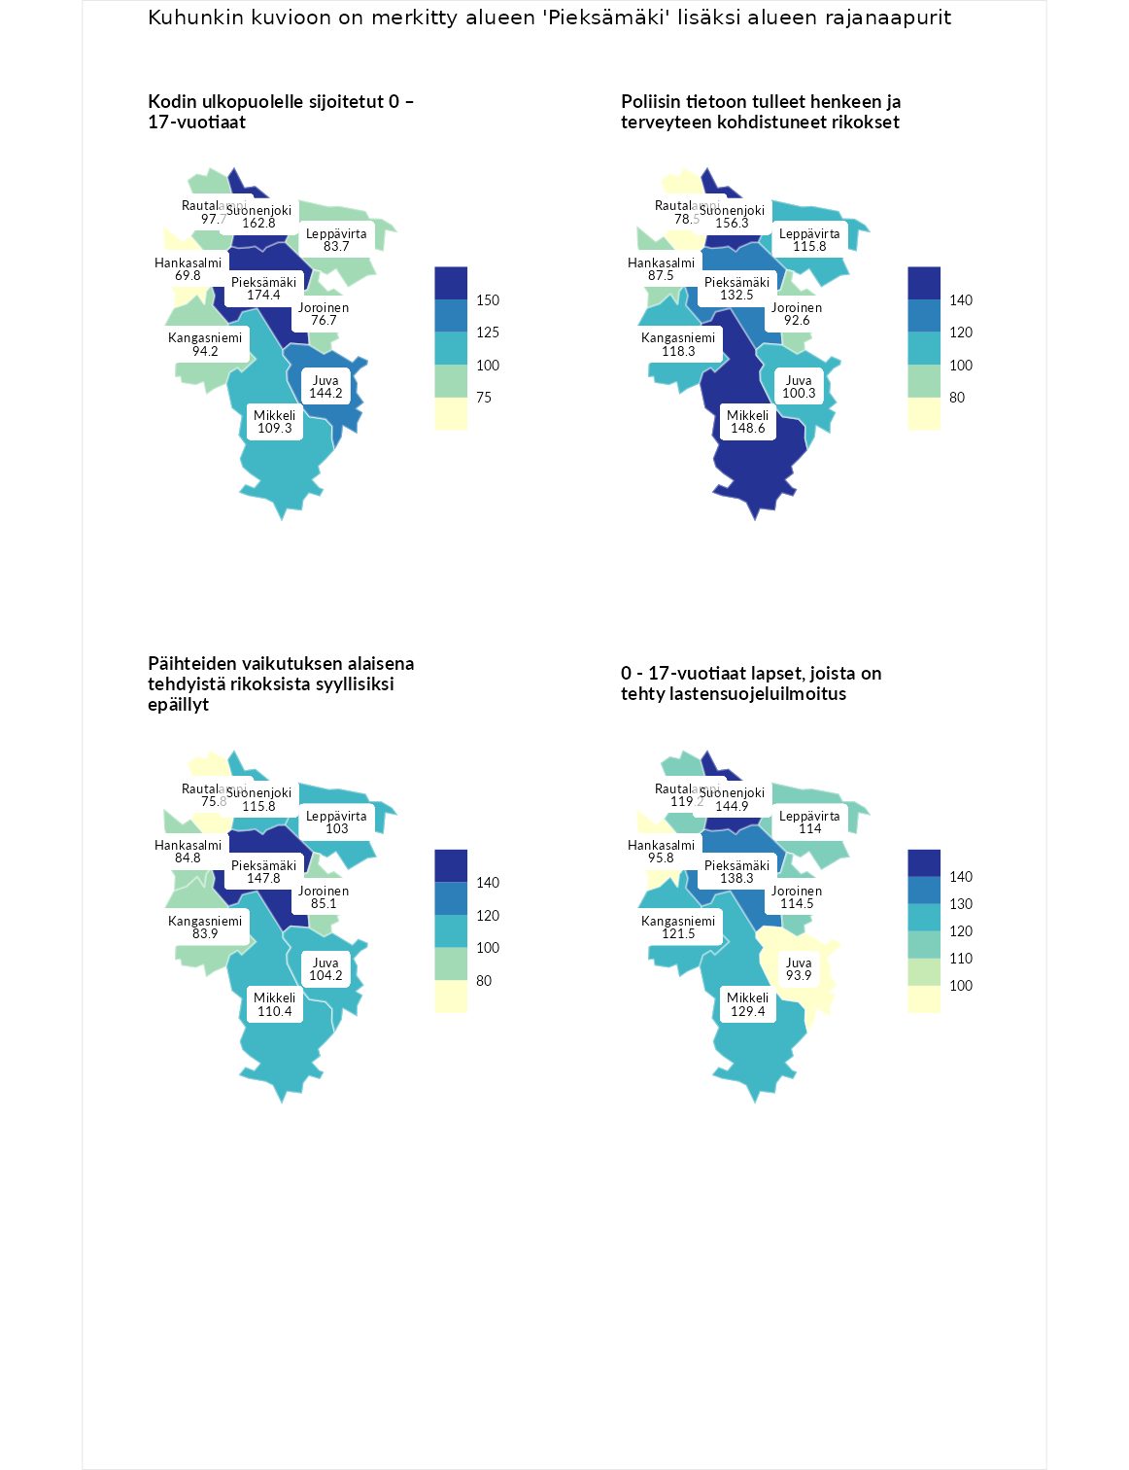

Kodin ulkopuolelle sijoitetut 0 – 17-vuotiaat
aluenimi | arvo | asema
Tuusniemi (korkein arvo) | 411.6 | 1
Pieksämäki (valittu) | 174.4 | 26
Suonenjoki (naapuri) | 162.8 | 35
Juva (naapuri) | 144.2 | 56
Mikkeli (naapuri) | 109.3 | 109
Rautalampi (naapuri) | 97.7 | 132
Kangasniemi (naapuri) | 94.2 | 139
Leppävirta (naapuri) | 83.7 | 163
Joroinen (naapuri) | 76.7 | 180
Hankasalmi (naapuri) | 69.8 | 191
Luoto (matalin arvo) | 23.3 | 253

Poliisin tietoon tulleet henkeen ja terveyteen kohdistuneet rikokset
aluenimi | arvo | asema
Kiuruvesi (korkein arvo) | 211.6 | 1
Suonenjoki (naapuri) | 156.3 | 22
Mikkeli (naapuri) | 148.6 | 33
Pieksämäki (valittu) | 132.5 | 62
Kangasniemi (naapuri) | 118.3 | 91
Leppävirta (naapuri) | 115.8 | 97
Juva (naapuri) | 100.3 | 142
Joroinen (naapuri) | 92.6 | 166
Hankasalmi (naapuri) | 87.5 | 176
Rautalampi (naapuri) | 78.5 | 202
Kuortane (matalin arvo) | 32.8 | 286

Päihteiden vaikutuksen alaisena tehdyistä rikoksista syyllisiksi epäillyt
aluenimi | arvo | asema
Kemi (korkein arvo) | 317.3 | 1
Pieksämäki (valittu) | 147.8 | 36
Suonenjoki (naapuri) | 115.8 | 90
Mikkeli (naapuri) | 110.4 | 109
Juva (naapuri) | 104.2 | 130
Leppävirta (naapuri) | 103.0 | 137
Joroinen (naapuri) | 85.1 | 181
Hankasalmi (naapuri) | 84.8 | 183
Kangasniemi (naapuri) | 83.9 | 188
Rautalampi (naapuri) | 75.8 | 215
Luoto (matalin arvo) | 19.4 | 293

0 - 17-vuotiaat lapset, joista on tehty lastensuojeluilmoitus
aluenimi | arvo | asema
Tervo (korkein arvo) | 236.0 | 1
Suonenjoki (naapuri) | 144.9 | 22
Pieksämäki (valittu) | 138.3 | 33
Mikkeli (naapuri) | 129.4 | 50
Kangasniemi (naapuri) | 121.5 | 68
Rautalampi (naapuri) | 119.2 | 77
Joroinen (naapuri) | 114.5 | 90
Leppävirta (naapuri) | 114.0 | 94
Hankasalmi (naapuri) | 95.8 | 168
Juva (naapuri) | 93.9 | 173
Maalahti (matalin arvo) | 22.9 | 293
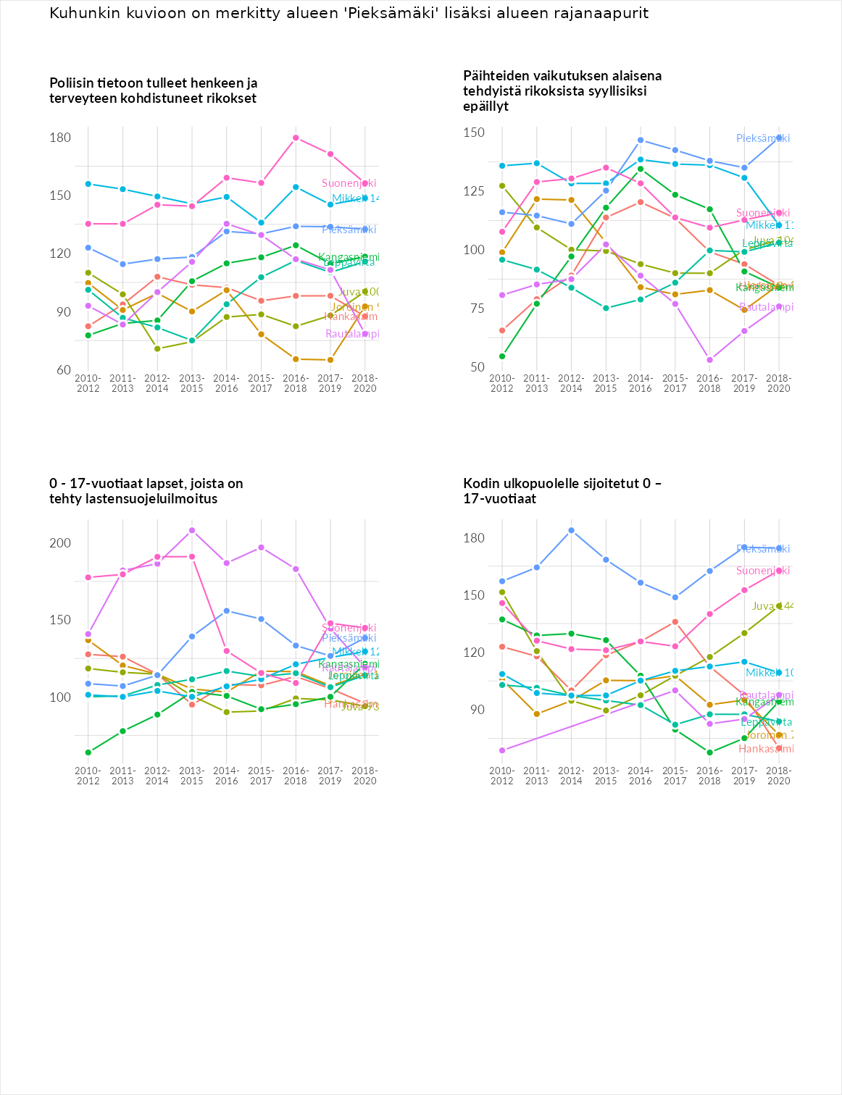

Huono-osaisuuden taloudelliset yhteydet
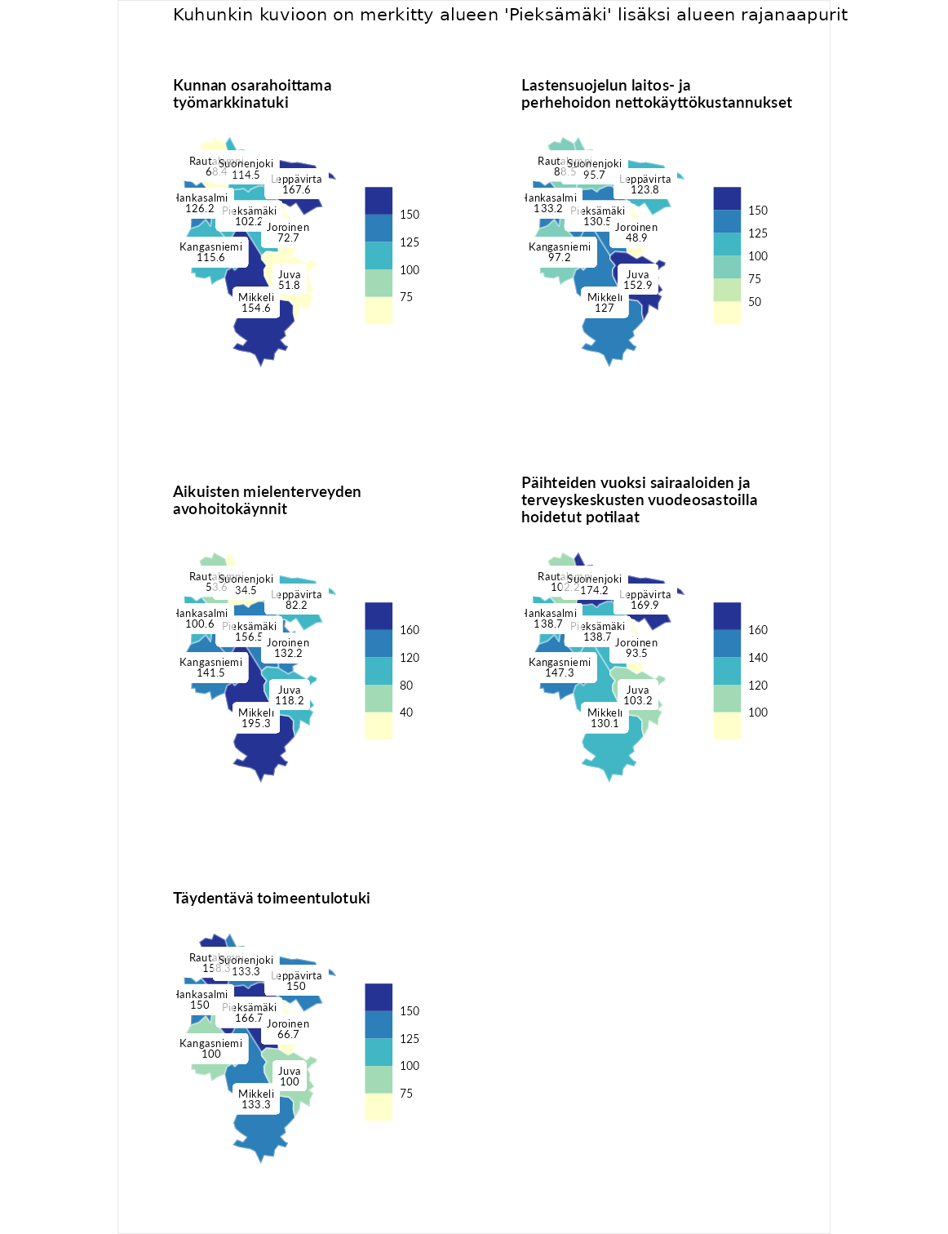

Kunnan osarahoittama työmarkkinatuki
aluenimi | arvo | asema
Lahti (korkein arvo) | 307.1 | 1
Leppävirta (naapuri) | 167.6 | 41
Mikkeli (naapuri) | 154.6 | 60
Hankasalmi (naapuri) | 126.2 | 95
Kangasniemi (naapuri) | 115.6 | 116
Suonenjoki (naapuri) | 114.5 | 120
Pieksämäki (valittu) | 102.2 | 143
Joroinen (naapuri) | 72.7 | 215
Rautalampi (naapuri) | 68.4 | 231
Juva (naapuri) | 51.8 | 260
Luoto (matalin arvo) | 5.7 | 293

Lastensuojelun laitos- ja perhehoidon nettokäyttökustannukset
aluenimi | arvo | asema
Soini (korkein arvo) | 285.3 | 1
Juva (naapuri) | 152.9 | 39
Hankasalmi (naapuri) | 133.2 | 67
Pieksämäki (valittu) | 130.5 | 75
Mikkeli (naapuri) | 127.0 | 84
Leppävirta (naapuri) | 123.8 | 91
Kangasniemi (naapuri) | 97.2 | 154
Suonenjoki (naapuri) | 95.7 | 162
Rautalampi (naapuri) | 88.5 | 174
Joroinen (naapuri) | 48.9 | 237
Isokyrö (matalin arvo) | 0.7 | 288

Aikuisten mielenterveyden avohoitokäynnit
aluenimi | arvo | asema
Haapajärvi (korkein arvo) | 510.9 | 1
Mikkeli (naapuri) | 195.3 | 16
Pieksämäki (valittu) | 156.5 | 40
Kangasniemi (naapuri) | 141.5 | 63
Joroinen (naapuri) | 132.2 | 79
Juva (naapuri) | 118.2 | 107
Hankasalmi (naapuri) | 100.6 | 145
Leppävirta (naapuri) | 82.2 | 208
Rautalampi (naapuri) | 53.6 | 267
Suonenjoki (naapuri) | 34.5 | 280
Lempäälä (matalin arvo) | 14.9 | 293

Päihteiden vuoksi sairaaloiden ja terveyskeskusten vuodeosastoilla hoidetut potilaat
aluenimi | arvo | asema
Vaala (korkein arvo) | 232.3 | 1
Suonenjoki (naapuri) | 174.2 | 23
Leppävirta (naapuri) | 169.9 | 29
Kangasniemi (naapuri) | 147.3 | 44
Hankasalmi (naapuri) | 138.7 | 54
Pieksämäki (valittu) | 138.7 | 55
Mikkeli (naapuri) | 130.1 | 68
Juva (naapuri) | 103.2 | 133
Rautalampi (naapuri) | 102.2 | 136
Joroinen (naapuri) | 93.5 | 160
Närpiö (matalin arvo) | 16.1 | 276

Täydentävä toimeentulotuki
aluenimi | arvo | asema
Merikarvia (korkein arvo) | 1000.0 | 1
Pieksämäki (valittu) | 166.7 | 56
Rautalampi (naapuri) | 158.3 | 64
Hankasalmi (naapuri) | 150.0 | 68
Leppävirta (naapuri) | 150.0 | 71
Mikkeli (naapuri) | 133.3 | 95
Suonenjoki (naapuri) | 133.3 | 100
Juva (naapuri) | 100.0 | 148
Kangasniemi (naapuri) | 100.0 | 151
Joroinen (naapuri) | 66.7 | 222
Utsjoki (matalin arvo) | 8.3 | 293
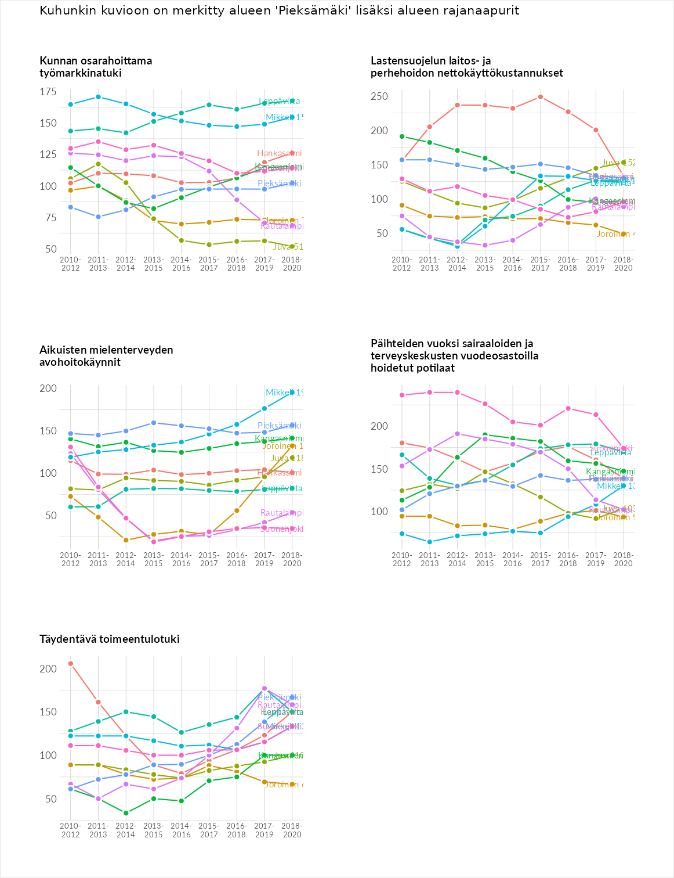

Postinumeroaluekohtaiset tiedot
aluekoodi | aluenimi | Kokonaislukema | Alimpaan tuloluokkaan kuuluvat taloudet | Alimpaan tuloluokkaan kuuluvat täysi-ikäiset | Työttömät | Peruskoulutuksen omaavat
77350 | Montola | 136.4 | 133.3 | 138.6 | 131.8 | 141.8
77120 | Venetmäki | 134.0 | 141.3 | 155.3 | 114.5 | 125.0
77330 | Virtasalmi Keskus | 129.0 | 154.7 | 122.1 | 102.4 | 136.6
77140 | Huumala | 127.2 | 134.5 | 184.4 | 63.4 | 126.6
77110 | Paltanen | 121.0 | 121.3 | 88.0 | 176.5 | 98.1
77570 | Jäppilä Keskus | 115.7 | 122.0 | 121.8 | 112.3 | 106.8
76100 | Pieksämäki Keskus | 115.5 | 143.2 | 98.9 | 114.7 | 105.4
77520 | Haapakoski-Partaharju | 112.1 | 101.9 | 97.0 | 143.4 | 106.2
77430 | Siikamäki | 108.4 | 91.8 | 120.1 | 124.9 | 96.8
76150 | Länsirinne | 107.3 | 129.2 | 97.7 | 102.2 | 100.2
76940 | Nenonpelto | 107.3 | 113.0 | 104.3 | 112.7 | 99.4
77240 | Halkokumpu | 106.4 | 99.9 | 121.5 | 89.9 | 114.5
77220 | Neuvola | 103.9 | 88.3 | 103.1 | 126.5 | 97.6
77580 | Tihusniemi | 101.7 | 109.9 | 116.0 | 76.0 | 105.2
76120 | Kontiopuisto | 97.4 | 113.4 | 96.6 | 84.5 | 95.2
76280 | Partaharju | 89.6 | 55.0 | 72.9 | 141.9 | 88.7
76850 | Naarajärvi | 82.7 | 86.1 | 86.2 | 69.5 | 89.0
76130 | Pappilanmäki | 75.5 | 73.3 | 63.6 | 79.7 | 85.3
77320 | Hurskaala | 75.3 | 89.5 | 95.0 | 20.8 | 95.9
76780 | Lamminmäki | 71.1 | 50.2 | 61.8 | 95.7 | 76.9
76620 | Pyhitty | 64.2 | 79.3 | 67.7 | 46.4 | 63.3
